

R.E.M. s.r.l.

Via Ferruccia, 16/a – 03010 Patrica (FR)
Tel. 0775 830116 – Fax 0775 839345
Email: rem-motori@messaggipec.it - Email : info@rem-motori.it
Email: amministrazione@rem-motori.it - www.rem-motori.it

Motori asincroni trifase

JEUMONT SCHNEIDER TIPO PNCB400L
650KW 1475GIRI/I° 6000V B3 IP23S

- IMMAGAZZINAMENTO

- INSTALLAZIONE

- MESSA IN ESERCIZIO

- MANUTENZIONE E SERVIZIO

Cliente: R.E.M. s.r.l.
Via Ferruccia 16/A 03010 PATRICA

ordine di acquisto n° 0616 del 21/11/2019

Edizione: in lingua italiana

Data: 2017 – Gennaio

INDICE DEI CAPITOLI Pag.

 | Immagazzinamento | 5
1.1 | Controllo alla ricezione | 5
1.2 | Immagazzinamento prolungato | 5
2. | Verifiche prima dell’installazione | 6
2.1 | Resistenza di isolamento | 6
2.1.1. | Misura di isolamento | 6
2.1.2 | Valore della resistenza di isolamento | 7
2.2 | Essiccazione degli avvolgimenti | 7
2.2.1 | Essiccazione con aria calda | 7
2.2.2. | Iniezione di corrente nell’avvolgimento statore | 7
2.2.3. | Tempo di essiccazione | 8
2.3 | Controllo dei cuscinetti | 8
2.3.1. | Motori con cuscinetti a strisciamento | 8
2.3.2. | Motori con cuscinetti a rulli o a sfere | 9
2.4. | Controllo generale dell’involucro dei motori antideflagranti | 9
3. | Installazione | 10
3.1 | Ambiente | 10
3.2. | Posizionamento del motore | 10
3.2.1. | Motori con piedi | 10
3.2.2. | Motori flangiati | 10
3.3. | Fondazioni | 10
3.3.1. | Basamenti di appoggio | 10
3.3.2. | Piastre di fondazione | 10
3.4. | Giunti di accoppiamento | 12
3.4.1. | Tipi di giunti | 12
3.4.2. | Montaggio dei giunti | 12
3.4.3. | Equilibratura | 12
3.5. | Allineamento delle macchine | 12
3.5.1. | Preparazione | 12
3.5.2. | Allineamento orizzontale | 12
3.5.3. | Allineamento angolare | 13
3.5.4. | Gioco assiale | 14
3.5.5. | Correzione per le dilatazioni termiche | 15
3.5.6. | Spine di posizionamento | 15
3.6 | Pulegge e cinghie | 15
3.6.1. | Tipi di cinghie | 15
3.6.2. | Installazione della trasmissione | 15
3.6.3. | Forme costruttive | 16
3.7 | Ingranaggi | 16
3.8. | Calcolo degli sforzi sui basamenti e sui pilastri di fondazione | 16
4. | Connessione alla rete elettrica | 17
4.1. | Connessione della protezione di terra | 17
4.1.1. | Terminali di collegamento alla terra | 17
4.1.2. | Sezione del cavo di terra | 17
4.2. | Connessione alla rete | 17
4.2.1. | Schema delle connessioni | 17
4.2.2. | Scelta del cavo | 17
5. | Funzionamento del motore | 18
5.1. | Motori con cuscinetti lubrificati a grasso | 18
5.2. | Motori con cuscinetti a strisciamento e di rotolamento, lubrificati ad olio | 18
5.3. | Grasso lubrificante raccomandato | 18
5.4. | Olio lubrificante raccomandato | 18
5.5. | Avviamento | 19
6. | Manutenzione e servizio | 20
6.1. | Manutenzione corrente | 20
6.1.1. | Cuscinetti lubrificati a grasso | 20
6.1.2. | Cuscinetti lubrificati ad olio | 20
6.1.3. | Motori con collettore ad anelli | 20
6.1.4. | Motori con ventilazione esterna | 21
6.1.5. | Motori antideflagranti | 21
6.2. | Manutenzione bi-annuale | 21
6.2.1. | Cuscinetti a rulli o a sfere | 21
6.2.2. | Cuscinetti a strisciamento | 21
6.2.3. | Avvolgimenti | 22
6.2.4. | Terminali e collettore | 22
7. | Montaggio e smontaggio | 23
7.1. | Motori | 23
7.1.1. | Generalità | 23
7.1.2. | Motori antideflagranti | 23
7.2. | Cuscinetti | 23
7.2.1. | Smontaggio | 23
7.2.2. | Pulizia | 24
7.2.3. | Rimontaggio e reingrassaggio | 24
8. | Utilizzo del motore asincrono | 26
8.1. | Generalità | 26
8.2. | Problemi relativi alla gabbia rotorica | 26
8.2.1. | Invecchiamento della gabbia rotorica | 26
8.2.2. | Durata dell’avviamento | 26
8.2.3. | Protezione della gabbia rotorica | 27
8.3. | Problemi relativi agli avvolgimenti statorici | 27
8.3.1. | Invecchiamento dell’isolamento | 27
8.3.2. | Rilevatori di temperatura degli avvolgimenti | 28
8.4. | Altri dispositivi di protezione | 28
8.4.1. | Protezione dei cuscinetti | 28
8.4.2. | Sovratensioni negli avvolgimenti statorici | 28
8.4.3. | Resistenze di riscaldamento | 29
8.5. | Vibrazioni nelle macchine | 29

1 – IMMAGAZZINAMENTO

  - Controllo alla ricezione

Togliere con cura il motore dal suo imballaggio, evitando di distruggere la cassa, in modo da poterla riutilizzare nel caso di immagazzinamento prolungato (vedere 1.2).

Verificare:
- se il motore presenta danni dovuti al trasporto o se mancano pezzi
- se le caratteristiche del motore, riportate nella targa, sono conformi all’ordine
In caso di reclami, avvisare Comelmar motors il più rapidamente possibile. Potrebbe essere necessario l’intervento dell’assicurazione relativa al trasporto.

  - Immagazzinamento

Ogni motore, tolto dal suo imballaggio, va immediatamente montato. In caso di immagazzinamento superiore agli 8 giorni, il motore va riposto nel suo imballaggio originale.
Per alcuni motori, di grande potenza, è previsto il loro appoggio su lastre di gomma poste nell’imballo, con lo scopo di smorzare le vibrazioni.
Il luogo per l’immagazzinamento deve essere pulito ed asciutto, senza la presenza di vibrazioni al pavimento, dovute a macchine in servizio nelle immediate vicinanze.
Nei motori, dotati di resistenze di riscaldamento anticondensa, queste vanno collegate per evitare la formazione di umidità ed acqua all’interno dei motori medesimi.
I motori, con cuscinetti a rulli o a sfere, sono sensibili alle vibrazioni continue (in modo particolare i cuscinetti a rulli tipo: NU, NH e NJ), queste possono provocare impronte sulle piste di rotolamento, che portano ad una rapida usura dei cuscinetti, dopo l’inizio del funzionamento del motore (vedere 2.3.2).
Qualora siano possibili vibrazioni nelle aree di immagazzinamento, è opportuno appoggiare i motori con imballo su lastre di gomma, plastica, ecc.
Qualora il motore venga fornito con dispositivo di blocco dell’albero, sull’estremità sporgente, detto dispositivo non va tolto fino al momento dell’installazione.
Se manca il dispositivo di blocco, è necessario ruotare l’albero a mano di una frazione di giro, di tanto in tanto, per evitare che le sfere o i rulli dei cuscinetti provochino impronte sulle piste di rotolamento per effetto del peso del rotore.

- VERIFICHE PRIMA DELL’INSTALLAZIONE

2.1 - Resistenza di isolamento

2.1.1. - Misura dell’isolamento

Un motore, immagazzinato per 6 mesi ed oltre, anche se in luogo asciutto e pulito, deve essere sottoposto a prova di isolamento, prima della sua installazione.
Questa prova va estesa anche a motori con tempo di immagazzinamento inferiore, se esiste il sospetto che siano stati posti in luoghi umidi.
La misura dell’isolamento va eseguita con strumento “Megger” o altro simile, è consigliabile un “Megger-500V” per motori a bassa tensione e un “Megger 1000V “ per motori a 3000/6000V.
La misura va fatta tra la massa (usando il terminale di collegamento della carcassa a terra) e l’avvolgimento (usando dei terminali dopo aver collegato con un filo di rame i rimanenti).
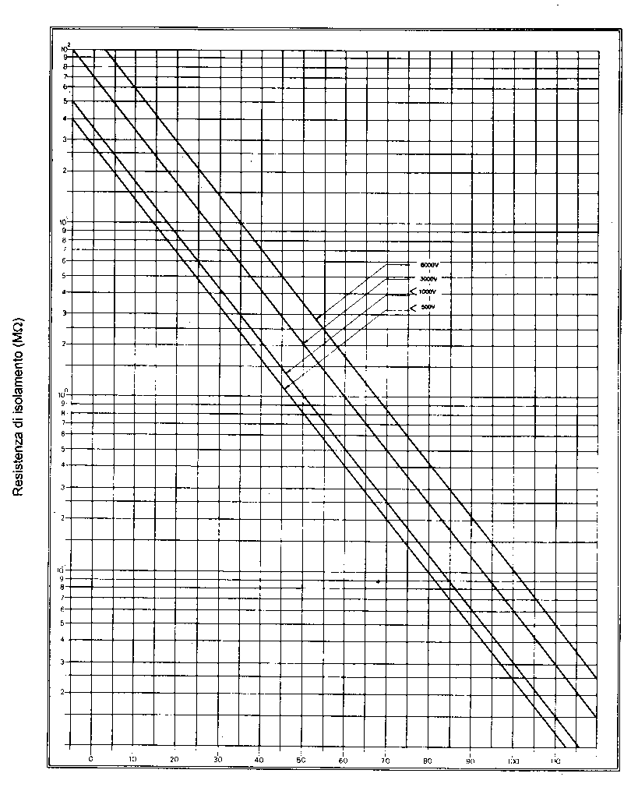
Temperatura dell’avvolgimento (°C)

Fig. 1 – resistenza di isolamento minima accettabile di una macchina prima dell’avviamento
2.1.2.- Valore della resistenza di isolamento

Dopo il rilievo della temperatura dell’avvolgimento direttamente (con termometro, posto sulle bobine) o indirettamente (con termometro a contatto della carcassa, nei motori chiusi) il valore della resistenza di isolamento dovrà essere confrontato con il valore minimo accettabile, ricavato dalla curva in Fig. 1, il quale, come si può notare, è una funzione della temperatura dell’avvolgimento e della tensione di esercizio della macchina.
Se la resistenza di isolamento risultasse inferiore al valore minimo accettabile, si deve procedere ad essiccare la macchina (vedere 2.2).

2.2.- Essiccazione degli avvolgimenti

2.2.1 – Essiccazione con aria calda

Questo metodo può essere usato nei motori protetti dopo avere tolto le griglie di protezione di ingresso e uscita aria, e nei motori chiusi, dopo avere smontato gli scudi con cuscinetti, per potere inviare l’aria calda agli avvolgimenti.
Il motore viene collocato in uno spazio chiuso, ad esempio in un contenitore di dimensioni per lo meno doppie di quelle del motore; l’essiccamento dovrà essere fatto usando lampade ad incandescenza, resistenze o lampade ad infrarossi.
Si devono utilizzare fonti di calore adeguate per avere una temperatura dell’ordine degli 80°C. In nessun punto dell’avvolgimento la temperatura deve raggiungere i 100°C, perché l’acqua non deve entrare in ebollizione all’interno degli isolanti. All’inizio del processo, va verificato a mano se si nota qualche punto caldo. Se sì, questo punto va tenuto sotto controllo con termometro. Il recinto, dove si effettua l’operazione, non deve essere ermeticamente chiuso, per permettere l’uscita del vapore d’acqua.
Se disponibile, si può usare una stufa regolando all’interno la temperatura a 80°C, in un atmosfera neutra (soluzione ideale).

2.2.2. – Iniezione di corrente nello statore

Questo metodo non richiede lo smontaggio del motore. E’ sufficiente utilizzare una sorgente monofase, a 50HZ, con una tensione dell’ordine del 10% del valore nominale tra fase e neutro della macchina.
Si può usare, a questo scopo, un trasformatore variabile o un trasformatore di saldatura per arco.
In mancanza degli equipaggiamenti sopraindicati, si può anche usare una rete ausiliaria di alimentazione, a 20/24V per motori di 220/380V, e a 220V, per motori di 3000/6000V.
Il tipo di collegamento, da seguire, è riportato nello schema della Fig. 2.
Dopo aver applicato tensione, è necessario procedere a misure regolari di riscaldamento delle bobine (per esempio, ogni 15 minuti), utilizzando un termometro se le testate sono accessibili, o misurando le variazioni di resistenza dell’avvolgimento in corrente continua. A tale scopo, si può usare una batteria, a 6 o 12V, con una resistenza in serie, da 1 a 2 Ω, un voltmetro e un amperometro (verificare che le fasi dell’avvolgimento siano collegate).
I valori di temperatura limite devono essere dell’ordine di 80°C, senza che nessun punto raggiunga i 100°C.
Quando si adotta questo procedimento, il rotore va bloccato; con rotore avvolto, gli anelli vanno cortocircuitati.

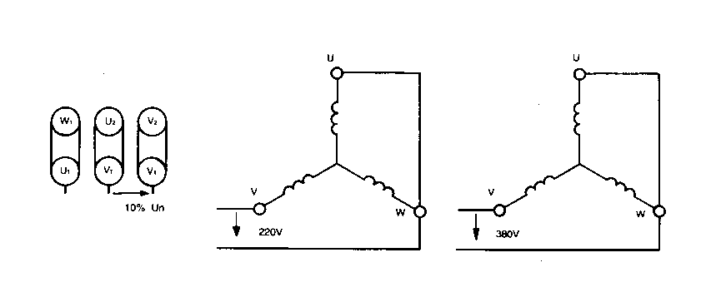
Motore 220/380V Motore 3000V Motore 6000V

Fig. 2 – Essiccamento degli avvolgimenti con iniezione di corrente nelle bobine

2.2.3. – Tempo di essiccazione

Il tempo di essiccazione dipende dal grado di umidità e dalla massa del motore; alcune ore sono sufficienti per piccoli motori (fino ad una altezza d’asse H=200mm), per motori grandi possono essere richiesti anche 2 giorni.
Si può verificare l’andamento del processo, misurando la resistenza di isolamento ad intervalli regolari, ottenendo una curva, come rappresentata nella Figura 3
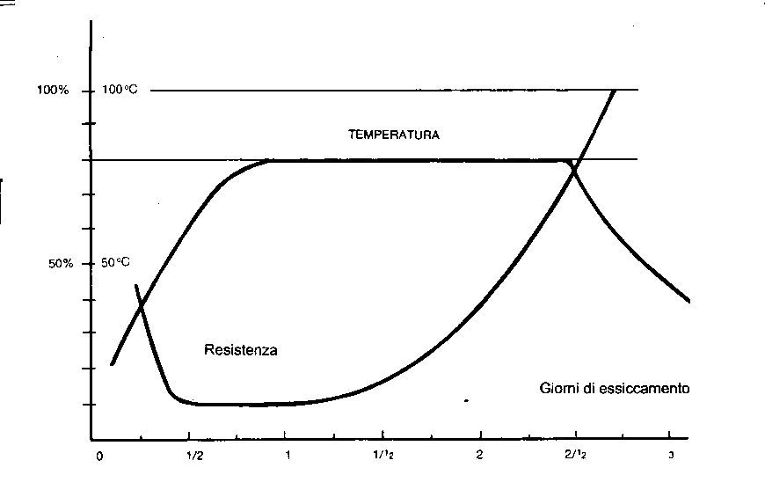
Fig. 3 – resistenza di isolamento e temperatura dell’avvolgimento durante l’essiccazione

La caduta di isolamento, all’inizio, è dovuta ad una ridistribuzione più uniforme dell’umidità nelle bobine.
Sebbene esistano motori equipaggiati con resistenze di riscaldamento, queste servono appena per evitare la formazione di “rugiada” a macchina ferma; sono insufficienti per effettuare un essiccamento della macchina.

2.3 – Controllo dei cuscinetti

2.3.1. – Motori con cuscinetti a strisciamento

Per il trasporto, si svuota l’olio dai cuscinetti, essendo il film di olio che aderisce ai perni, sufficiente a proteggerli dalla ruggine.

2.3.2. – Motori con cuscinetti a rulli o a sfere

Se possibile, la macchina dovrebbe essere posta in camera silenziosa per sentire ad orecchio il rumore dei cuscinetti.
Il rotore deve essere ruotato a mano, mentre una barra metallica pressata contro l’estremità dell’albero, vicino al cuscinetto, può fungere da stetoscopio.
E’ normale avvertire un rumore caratteristico proveniente dallo schiacciamento del grasso lubrificante. Se si avvertono piccoli urti sordi e ripetuti, questo indica normalmente che ci troviamo in presenza di marcature sulle piste di rotolamento, dovute a vibrazioni (vedere 1.2). I cuscinetti a rulli, NU – NH – NJ, sono molto sensibili a questo tipo di avaria, mentre quelli a sfere raramente soffrono di danni, dovuti a vibrazioni.
La localizzazione dei cuscinetti a rulli è indicata in targa.

2.4 – Controllo generale dell’involucro nei motori antideflagranti

Vanno evidenziate le cure particolari richieste nel maneggio dei motori antideflagranti, considerando il pericolo corrente per le vite umane, le installazioni e gli equipaggiamenti interessati, qualora queste attenzioni non vengano seguite.
E’ utile, al fine di un lavoro corretto della persona, che si accinge a trattare questi motori, evidenziare le loro più importanti caratteristiche:
- sopportare, senza deformazioni della struttura, una deflagrazione interna di una miscela infiammabile del gruppo, per il quale sono stati certificati
- non lasciar passare la fiamma interna, attraverso i giunti o altri passaggi ad una atmosfera esplosiva esterna
- mantenere la superficie esterna ad una temperatura tale che i gas presenti non corrano il rischio di autoinfiammarsi
- i loro ventilatori devono operare a una distanza opportuna dalle parti fisse, onde evitare sfregamenti con possibilità di scintille e riscaldamenti localizzati.
Per il mantenimento delle 4 caratteristiche sopraindicate, vanno prese le necessarie cure supplementari.

Così è richiesta una molto rigorosa ispezione meccanica dei componenti, tenendo in considerazione l’integrità non solo dell’involucro, cioè della custodia che racchiude il motore (carcassa, coperchi, coperchi interni dei cuscinetti, scatola morsettiera e relativo coperchio) ma che ogni incrinatura esclude immediatamente l’utilizzo del componente interessato, come pure il ventilatore e il copriventola in caso di loro deformazione.

- – INSTALLAZIONE

3.1 – Ambiente

Tutti i motori, salvo il caso delle macchine refrigerate ad acqua, devono essere installati in luoghi ben ventilati.
Fare attenzione che gli ingressi e le uscite dell’aria non siano ostruite da rifiuti cartacei o di fibre, che aderiscono alle reti o persiane di protezione dei ventilatori, ecc. Se sono presenti pareti di fronte alle entrate ed uscite dell’aria, che superano l’altezza del motore, si deve garantire un passaggio minimo dell’aria pari almeno a 2 volte l’altezza d’asse del motore.
In ogni caso, si deve verificare che non vi sia ricircolazione d’aria calda. L’uscita dell’aria calda dai motori è generalmente prevista verso la macchina, ad essi accoppiata.
Nel caso che la macchina accoppiata irradi calore (ad esempio pompe per fluidi caldi), occorre consultare Comelmar motors

3.2. Posizionamento del motore

3.2.1. – Motori con piedi

Il piano di appoggio dei piedi dei motori in forma B3 (IM 1001) deve essere orizzontale, con una tolleranza di inclinazione di 15° se i motori sono lubrificati a grasso. Per inclinazioni maggiori consultare Comelmar motors.
Un motore in forma B3 non deve essere montato in altre posizioni, senza un’autorizzazione preliminare di Comelmar motors

Detta restrizione deriva dalla necessità di un corretto posizionamento dei fori condensa e dai massimi carichi assiali sopportati dai cuscinetti o anche dalla necessità eventuale di protezione da caduta di masse.

3.2.2. – Motori flangiati

I motori flangiati devono essere sempre montati nella posizione corrispondente alla loro forma costruttiva.
Le ragioni di detta restrizione sono le stesse del caso precedente con, in aggiunta, la resistenza meccanica della flangia medesima come pure il rispettivo fissaggio al corpo del motore.

3.3. – Fondazioni

3.3.1. – Basamenti di appoggio

Può essere prevista una base metallica solo per il motore ma è più comune disporre di un ampio basamento che accolga il complesso motore/macchina azionata.
Se è formato da una struttura metallica, costituita da travi, presentando all’interno spazi vuoti, è raccomandato all’installatore di riempire detti spazi con cemento senza ritiro per rinforzare la rigidità del basamento di appoggio (vedere anche 3.8).

3.3.2. – Pilastri di fondazione

Attualmente, al posto dei basamenti di appoggio, si utilizzano preferibilmente pilastri di fondazione per il fissaggio dei motori. La Fig. 4 da un’idea sulla realizzazione di detti pilastri.
La profondità di incastro dovrà essere per lo meno uguale a 2/3 dell’altezza d’asse del motore. Su richiesta, possiamo fornire pilastri di fissaggio per i nostri motori.
Per l’installazione del motore sui pilastri, prevedere nel blocco di cemento, quattro alloggiamenti nella posizione dei piedi. Fissare i pilastri ai piedi dei motori; calare i pilastri fissati al motore negli alloggiamenti, mantenendoli nella loro definitiva posizione, per mezzo di cunei posti nel fondo dei buchi. Riempire il buco del pilastro con cemento a presa rapida e senza ritiro: lisciare la superficie e dopo l’indurimento procedere all’allineamento delle macchine.
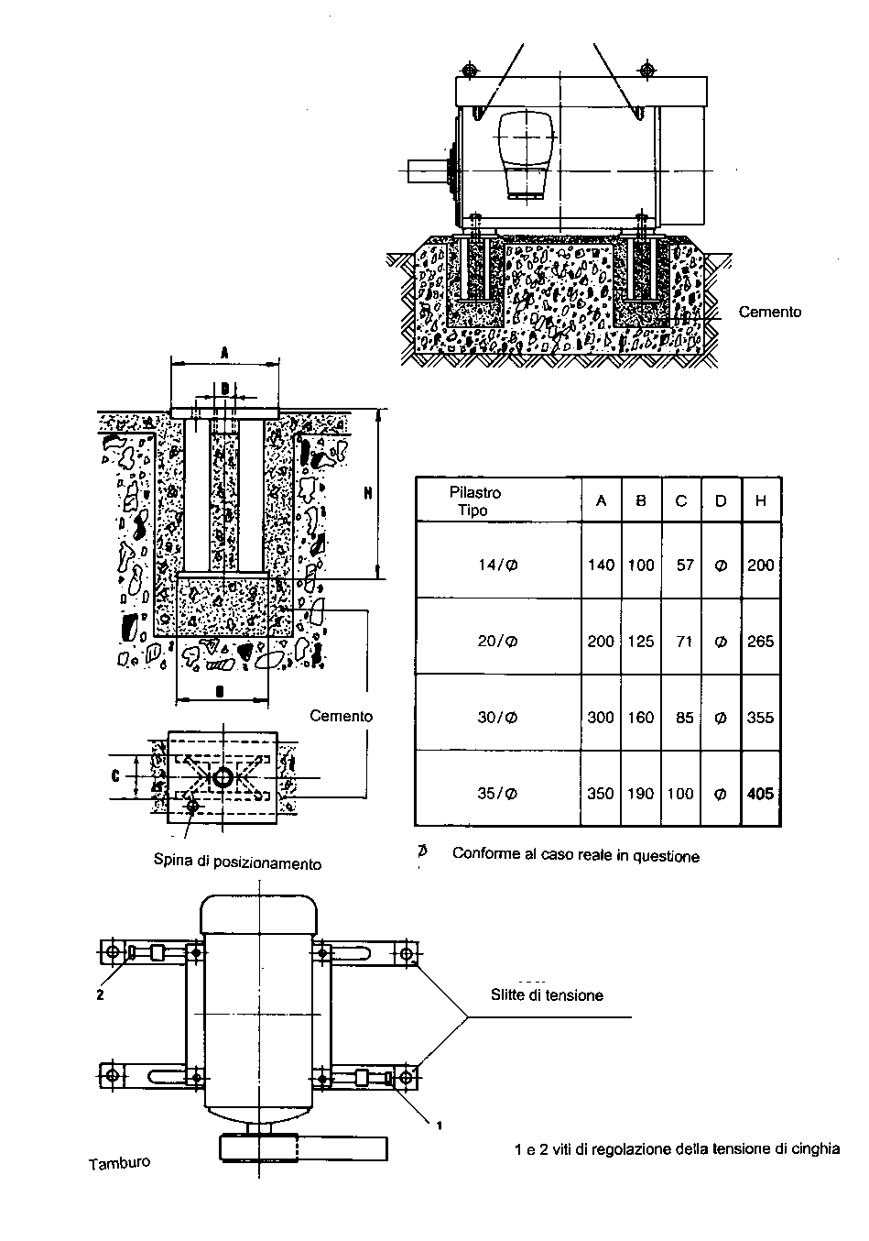
Fig. 4 – pilastri e slitte di tensione

Assicurarsi che il motore non riceva vibrazioni provenienti da altre macchine, in funzione nelle vicinanze. Questo fenomeno è particolarmente importante nel caso di gruppi di macchine, come ad esempio una linea di compressori a pistoni.
In questo caso, si devono impiegare blocchi di fondazione, in cemento, separati.
Se necessario, si devono utilizzare ammortizzatori di vibrazioni (tipo silent-block) collocati sotto il basamento di appoggio o sotto i piedi dei motori. Consultarci, se necessario.
3.4 – Giunti di accoppiamento

3.4.1. – Tipi di giunti

I tipi disponibili sul mercato sono molto vari. Consigliamo l’impiego di giunti che consentano un disallineamento tra macchina azionata e motore, che diventa indispensabile quando questa presenta un comportamento termico molto diverso dal motore.
Rientrano in questo caso le pompe e i ventilatori per la circolazione di fluidi ad alte temperature.
Vi sono modi di rendere flessibili i giunti, come l’uso di elementi elastici in gomma, lamine metalliche ondulate, flange e corone dentate, talvolta associate a spaziatori che permettono di aumentare, ancor più, il disallineamento ammissibile, ecc.
Qualunque sia il tipo di giunto, in caso di disallineamento, le forze risultanti sui cuscinetti saranno minori, quanto maggiore sarà il diametro dei giunti.
E’ generalmente più economico sovradimensionare i giunti che sostituire frequentemente gli elementi usurati dei cuscinetti.

3.4.2. – Montaggio dei giunti

Prima di montare il giunto togliere, se esiste, il dispositivo di blocco del rotore, dipinto di rosso e applicato al lato sporgente dell’albero.
In accordo con le norme internazionali (IEC 72.1 ed ISO R775) le tolleranze sul diametro delle estremità d’albero sono le seguenti:

- diametro: 0 ÷ 28mm - j6
- diametro: 32 ÷ 48mm - k6
- diametro: 55 ÷ oltre - m6

Consigliamo di estendere ai giunti la tolleranza “J6”, che permette un montaggio facile con un riscaldamento preliminare del giunto medesimo tra 80°C e 100°C.
In nessun caso, si deve usare il martello nel montaggio del giunto, pena il danneggiamento dei cuscinetti.

3.4.3. – Equilibratura

I rotori dei motori sono equilibrati dinamicamente con mezza chiavetta, secondo norma ISO: 2373 – 1987. Anche il giunto deve essere equilibrato con mezza chiavetta.

3.5. – Allineamento delle macchine

3.5.1. – Preparazione

Prima, devono essere correttamente montati i 2 semigiunti.
Per allineare il motore con la macchina accoppiata, è necessario cominciare con il posizionare con cura uno dei 2, in generale la seconda. Si fa successivamente un allineamento grossolano delle 2 macchine e quindi si procede all’allineamento di precisione, adottando le regole sottoindicate, relative ai motori con asse orizzontale. Per i motori con asse verticale, la procedura è simile, cambia solo il riferimento.

3.5.2. – Allineamento orizzontale

La Fig. 5 rappresenta l’errore di coassialità (A) delle 2 estremità d’albero e la regola pratica di misurare l’errore con comparatore. La misura deve essere effettuata in 4 punti a 90°, ruotando i 2 mezzi giunti, assieme. Le letture, mantenendo la punta del comparatore sempre nella stessa posizione, sono indipendenti dalle irregolarità della superficie.
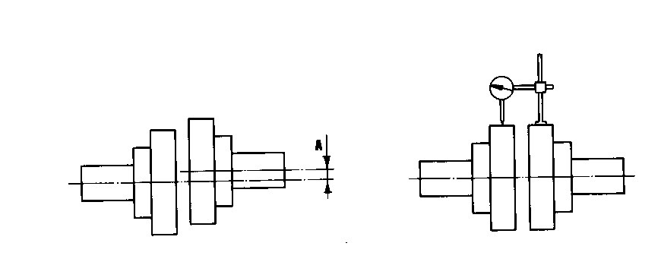
Errore di coassialità A Misura dell’errore di coassialità

Fig. 5 – allineamento orizzontale delle macchine

Scegliendo come 0° la verticale superiore, la semi-differenza delle letture del comparatore nei punti 0° e 180° da l’errore di coassialità verticale; idem, la semi-differenza delle letture del comparatore nei punti 90° e 270° da l’errore di coassialità orizzontale.
In questo modo, abbiamo l’indicazione di quanto spostare, in alto o in basso, a destra o a sinistra, l’estremità dell’albero motore, per eliminare l’errore di coassialità.
Metà della differenza massima delle letture del comparatore, in una rotazione completa, ci da la massima eccentricità.
L’eccentricità massima ammissibile, per giunti rigidi o semi-elastici è di 0,04mm, per motori da 4 o più poli, e di 0,03mm per motori a 2 poli.
Con giunti elastici si accettano, evidentemente, valori superiori a quelli indicati, ma non devono essere mai superati i valori prescritti dai fornitori dei giunti.
Noi consigliamo di mantenere un margine di sicurezza su questi valori.

3.5.3. – Allineamento angolare

La Figura 6 indica un errore di parallelismo (B) e un modo pratico di misurarlo. Si fa ancora una misura in 4 punti a 90°, con la rotazione contemporanea e congiunta dei 2 semi giunti, per eliminare i difetti dovuti all’irregolarità della superficie di appoggio della punta del comparatore.
Scegliendo come 0° la verticale superiore, la semi-differenza delle letture del comparatore, nei punti 0° e 180°, da l’errore di parallelismo verticale (δh).
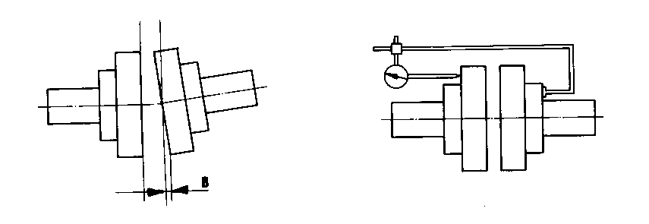
Errore di parallelismo B misura dell’errore di parallelismo

Fig. 6 – allineamento angolare delle macchine

Con riferimento al raggio (r) del punto di appoggio della punta del comparatore e alla distanza assiale (L) tra l’estremità della sporgenza d’albero e la mezzeria delle viti di fissaggio dei piedi, dal lato opposto-accoppiamento, si possono calcolare i valori Δv e Δh da salire o scendere, da muovere a destra o a sinistra, della parte posteriore del motore, con le seguenti formule:

Δv = δv x L Δh = δh x L
r r

Metà della differenza massima delle letture del comparatore, in una rotazione completa, ci fornisce l’errore massimo di parallelismo. L’errore massimo di parallelismo ammissibile, per giunti rigidi o semi-elastici, è dell’ordine di grandezza dell’errore di eccentricità massima ammissibile e non dovrebbe eccedere di 1,5 volte questo valore.
Quando si impiegano giunti elastici, si ammettono valori superiori a quelli indicati, anche se non si devono mai superare i valori indicati dai fabbricanti dei giunti, prevedendo anche un certo margine di sicurezza su questi valori.
Nota – se le correzioni eseguite per l’allineamento angolare risultassero molto elevate, è consigliabile rivedere l’allineamento.

3.5.4. – Gioco assiale

Motori con cuscinetti a rotolamento
- Rotori con gioco assiale.
Questo montaggio, utilizzato per la gamma bassa, consente lo spostamento assiale del rotore di circa 1,5mm
- Rotori senza gioco assiale
In questo caso, il cuscinetto del rotore è a sfere. E’ un montaggio utilizzato per la gamma medio-alta.
Escluso i casi speciali previsti nell’ordine, il rotore del motore non può essere soggetto a impulsi assiali provenienti dalla machina accoppiata.
Il valore massimo di carico assiale ammesso per i vari motori è riportato nelle istruzioni specifiche del tipo di motore considerato.
Un gioco assiale deve sempre essere mantenuto tra i piani frontali dei giunti, per consentire la libera dilatazione degli alberi e il corretto funzionamento dei giunti.
Normalmente, un gioco da 2 a 3mm è sufficiente.
In caso di grandi dilatazioni dell’albero della macchina azionata, si deve impiegare un giunto speciale dentato (vedere 3.4.1).

Motori con cuscinetti a strisciamento
Lo spostamento assiale del rotore nei motori, che utilizzano cuscinetti a strisciamento, è limitato a circa 4+4mm.
Questi cuscinetti sono previsti per sopportare solo gli sforzi propri del motore, con funzionamento a vuoto e per tempo limitato.
Per questo motivo, il giunto e il cuscinetto della macchina accoppiata devono sopportare detti sforzi, che normalmente sono piccoli.
Quando questa situazione non è possibile, i nostri motori sono dotati di idonei cuscinetti, in grado di sopportare gli sforzi in questione.
In ogni caso:
i cuscinetti a strisciamento non possono sopportare alcuno sforzo, proveniente dalla macchina accoppiata.
Per evitare sforzi assiali sui cuscinetti, si effettua l’allineamento delle macchine avendo cura di posizionare il rotore del motore nel suo centro; esiste per questo scopo un segno di riferimento sull’albero del rotore (consultare il manuale relativo a questo tipo di motore).

3.5.5. – Correzioni per le dilatazioni termiche

Nei casi in cui la macchina azionata possa variare grandemente di temperatura (è il caso di pompe e ventilatori per fluidi caldi) gli allineamenti, indicati in 3.5.2. e 3.5.3., devono essere effettuati alla temperatura di funzionamento della macchina.
Se ciò non è possibile, si può prevedere il senso di dilatazione, e stimare il suo valore, considerando la forma della carcassa e la sua posizione di fissaggio in relazione all’albero.
Tenere presente che il coefficiente di dilatazione lineare, per l’acciaio e la ghisa, è di circa 1mm per metro e per un aumento di temperatura di 100°C.

3.5.6. – Spine di posizionamento

Dopo l’allineamento, si può fare il centraggio dei piedi con spine tonde, che facilitano il riposizionamento della macchina dopo un eventuale smontaggio.
Nei piedi dei motori, sono previste zone piane per questo scopo: usare 2 piedi in diagonale, per la spinatura.
Fatto l’allineamento del motore (vedere 3.5.2 e 3.5.3) e stretti i bulloni dei piedi, si effettua un foro da 10mm (con punta piatta da 9mm e mandrino da 10mm) essendo la guida fatta attraverso perni conici 10x75 cono 1:50 ABS 97.03 che possono essere forniti su richiesta.

3.6 – Pulegge e cinghie

3.6.1. – Tipi di cinghie
Esistono cinghie piane di tipo diverso, in cuoio, nylon ecc.
Tuttavia, si utilizzano generalmente cinghie trapezoidali con profilo normalizzato; ne segue che le dimensioni e le forme delle pulegge per cinghie trapezoidali sono pure normalizzate. In relazione alla diversità di materiali usati, i fabbricanti di cinghie dovrebbero essere consultati per il progetto dei sistemi di trasmissione. Nei cataloghi si trovano tabelle di pulegge raccomandate per le cinghie trapezoidali di qualità normale.
In aggiunta, nei cataloghi viene pure indicato lo sforzo massimo che la puleggia può esercitare sull’albero; questa informazione è essenziale per il calcolo della trasmissione.
Questo sforzo, che determina un momento flettente sull’albero, si suppone applicato all’estremità della sporgenza dell’albero. Nel caso di pulegge molto larghe ( più del doppio della sporgenza d’albero) lo sforzo deve essere ridotto, tenendo conto del punto di applicazione della forza.
Il calcolo di detto sforzo si fa applicando le leggi generali della meccanica.

3.6.2. – Installazione della trasmissione

Per il montaggio della puleggia sull’albero procedere come si trattasse di un giunto (vedere 3.4.2). Le macchine devono essere attentamente allineate, poiché un difetto di parallelismo tra gli alberi provoca riscaldamento e rapida usura delle cinghie trapezoidali per attrito eccessivo nelle loro sedi. Con cinghie piane, il difetto tende a spostare la cinghia verso le estremità della puleggia e, eventualmente, farla uscire fuori dalla stessa.
Per la tensione sulla cinghia, fare riferimento al fabbricante.
La cinghia non deve essere “lenta” in sede di funzionamento, dato che ciò provoca dannose vibrazioni (vedere 3.3.2)
La tensione della cinghia dovrebbe essere controllata dopo 1 ora di funzionamento e quindi ricontrollata dopo 2 giorni.
Se si usano più cinghie trapezoidali, non si può pretendere che tutte funzionino con la stessa tensione subito dopo l’installazione; le tensioni saranno equilibrate solo dopo alcuni giorni.
Con trasmissioni a cinghia, i motori sono generalmente montati su binari a slitta, che sono ancorati a terra. I binari sono dotati di bulloni per spostare il motore. Vedere Fig. 4 per una installazione a cinghia. Comelmar motors fornisce slitte con binari idonee ai propri motori. In aggiunta, per la verifica dello sforzo di trazione, esercitato dalla trasmissione, possono essere utilizzati i dinamometri esistenti sul mercato o seguire le regole pratiche indicate dai fabbricanti di pulegge.
In qualche caso, se lo sforzo supera il limite riportato nella documentazione tecnica, l’albero può raggiungere il punto di rottura e, comunque, i cuscinetti saranno soggetti a rapida usura.

3.6.3. – Forme costruttive

Quando la potenza da trasmettere dalla puleggia è tale che la forza esercitata sulla sporgenza d’albero è troppo elevata, la puleggia non deve essere montata sulla sporgenza d’albero ma su un albero a 2 supporti, indipendente dal motore.
Un’unione elastica realizzerà l’accoppiamento tra i 2 alberi (motore + puleggia). In questo modo, si potrà usare un motore standard di forma costruttiva IM1001, con vantaggi di costo e di consegna, in confronto con la soluzione con forma IM6010 (secondo codice II CEI 34.7) o C2 (secondo norma DIN 42950 del 1964), che prevede un albero a 3 supporti, soluzione adottata solo per grandi macchine.
In allegato, sono riportate in tabella le forme costruttive più comuni secondo norma CEI 34.7 – codice II.

3.7. – Ingranaggi

Gli sforzi tangenziali delle ruote dentate non consentono generalmente il loro impiego con le estremità d’albero normali dei motori standard; consultarci nel caso di utilizzo di ingranaggi.

3.8. – Calcolo degli sforzi sui basamenti e sui pilastri di fondazione

Nel caso di blocchi di fondazione leggeri, oltre alle frequenze proprie di risonanza possibili, si deve tener conto degli sforzi meccanici trasmessi dai piedi del motore, non solo per effetto del peso, a anche della reazione dello statore alla coppia massima, come pure alla coppia in opposizione dovuta a corto circuito accidentale dei terminali.
In prima approssimazione questa ultima, che è la maggiore di tutte, può raggiungere un valore di circa 10 volte la coppia nominale.
Il calcolo degli sforzi risultanti, ricondotti ai punti di fissaggio del motore, si fa applicando le leggi generali della meccanica.
Questo sforzo va combinato o composto con lo sforzo eventuale di trazione della trasmissione.
Assicurarsi che siano rispettate le norme di sicurezza relative ai contatti accidentali con giunti e trasmissioni.

4 – CONNESSIONE ALLA RETE ELETTRICA

4.1 – Connessione della protezione di terra

4.1.1. – Terminali di collegamento alla terra

Il collegamento a terra è previsto all’interno della scatola morsettiera; a questo scopo, esiste una vite o una superficie nuda, non verniciata, con 2 viti + ranelle di sicurezza. Una delle 2 serve a collegare il filo di terra che può far parte del cavo di alimentazione, quando è formato da 3 conduttori + la terra o inserito nell’armatura del cavo di alimentazione, in caso di utilizzo di cavo armato. Un solo punto di terra dovrebbe bastare; tuttavia, per sicurezza, un terminale di terra si trova anche nella carcassa del motore.
Si consiglia di utilizzare i 2 punti di terra in parallelo; il punto sulla carcassa è ben visibile, ma soggetto a deteriorarsi in ambiente corrosivo; per contro, il punto posto all’interno della scatola è ben protetto ma non è visibile, una volta chiusa la scatola con il coperchio.
Il collegamento corretto a terra di tutte le macchine elettriche è una regola elementare di sicurezza.

4.1.2. – Sezione del conduttore di terra

La sezione e il tipo di conduttore da usare devono essere secondo le norme in vigore.

4.2. – Connessione alla rete

Verificare se la tensione indicata nella targhetta corrisponde alla tensione di rete.

4.2.1. – Schema delle connessioni

Lo schema delle connessioni si trova all’interno del coperchio della scatola morsetti o nel foglio di istruzioni del motore.
Il collegamento dei terminali marcati U, V, W, alle rispettive fasi L1, L2, L3 determina una rotazione, in senso orario, per un osservatore posto di fronte alla estremità dell’albero lato sporgenza; una rotazione in verso opposto, è ottenuta con lo scambio di 2 fasi.
Alcuni motori sono previsti per un solo senso di rotazione; questo viene indicato con una freccia applicata sullo scudo lato sporgenza albero o sul copriventola posteriore.
Per questi motori, la rotazione, in senso opposto a quella indicata dalla freccia, provoca normalmente i seguenti inconvenienti:
- grippaggio dei rivestimenti antifrizione dei cuscinetti, per mancanza di olio
- pompa dell’olio non funzionante, se azionata dal motore
- sovrariscaldamento del motore per effetto della riduzione di portata d’aria, dovuta all’inversione di rotazione del ventilatore (monodirezionale)
- ecc.

4.2.2. – Scelta del cavo

E’ scontato che il tipo di cavo, la sezione dei conduttori, la classe di isolamento vanno scelti in accordo alle norme correnti.
La caduta di tensione nel cavo, al momento dell’avviamento, è la caratteristica che ha più influenza nel funzionamento del motore. Il calcolo relativo viene fatto applicando le leggi dell’elettrotecnica.

5 – FUNZIONAMENTO DEL MOTORE

5.1. – Motori con cuscinetti lubrificati a grasso

Se i motori dispongono di ingrassatori, immediatamente prima del primo avviamento, va iniettata la quantità di grasso indicata in targa.
In genere, è previsto 1 solo ingrassatore per ogni cuscinetto. Però, alcuni motori grandi possiedono un lubrificatore addizionale per ingrassare la tenuta a labirinto.
Consultare le istruzioni specifiche per questo tipo di motori.
Si consiglia agli utenti di fare una prova preliminare di verifica della quantità di grasso iniettata per pompata, per stabilire, una volta per sempre, il numero di pompate necessarie per la quantità di grasso richiesta. Indicativamente le pompe manuali di tipo industriale erogano circa 2,5 cm³ pari a 2,5gr di grasso per pompata.
Prima di eseguire l’operazione, è opportuno fare 1 o 2 pompate a vuoto per pulire il condotto e verificare se la pompa è piena di grasso.
Subito dopo l’avvio del motore, iniettare per la 2ª volta a motore in moto la quantità di grasso indicata sulla targa.
L’effetto di queste 2 iniezioni è di:
- introdurre grasso nuovo nei cuscinetti e di espellere il grasso immesso in sede di montaggio del motore, che può essere sporco od avere perso le sue proprietà durante l’immagazzinaggio.
- si deve sempre verificare se i lubrificatori e i condotti delle pompe di lubrificazione siano liberi e puliti, prima di eseguire qualunque operazione di lubrificazione.

5.2. – Motori con cuscinetti a strisciamento e a rotolamento, lubrificati ad olio

- Cuscinetti autolubrificati: riempire il carter con olio, fino al livello massimo del visore. Quando il motore si avvia, il livello dell’olio può scendere leggermente, ma non è necessario fare alcuna correzione. Dopo 1 o 2 ore di funzionamento, è consigliabile scaricare l’olio dai cuscinetti, olio che è servito come fluido di lavaggio. Questa operazione è consigliabile per i motori immagazzinati per un lungo periodo (alcune settimane).
- Cuscinetti con lubrificazione indipendente: prima dell’avvio del motore, accertarsi che l’olio circoli correttamente.

5.3. – Grasso lubrificante raccomandato

In linea generale, in ambiente normale, tra i -15°C e +45°C, si raccomanda l’impiego di grasso con le seguenti proprietà:
- sapone al litio con additivo antiossidante; contenuto di sapone al litio, circa 12%
- viscosità dell’olio base: da 8° a 190°C Engler, a 50°C
- punto di gocciolamento: 180° a 190°C e penetrazione ASTM 220/250
Normalmente, nelle istruzioni di montaggio e manutenzione dei motori, è riportata una lista di tipi di grasso, che soddisfano alle suddette proprietà.
Grasso speciale va utilizzato per altri scopi che non sono quelli normali: consultarci caso per caso.

5.4. – Olio lubrificante raccomandato

Si deve usare un olio con additivi anti-ossidanti e anti-emulsionanti.
La viscosità dipende dall’ambiente. In ambiente normale (circa 25°C) si può utilizzare un olio da 3°Engler a 50°C.
Al primo avviamento, quando il motore è freddo, la viscosità non deve superare i 40°Engler, e alla massima temperatura di regime del cuscinetto (misurata con termometro all’interno del cuscinetto) non deve essere inferiore a 2,5°Engler. Per i cuscinetti a rotolamento è più conveniente usare oli con una viscosità inferiore: raccomandiamo un olio con circa 2° Engler, alla temperatura di funzionamento, che sarebbe 2,3° Engler, a 50°C.

5.5. – Avviamento

Al primo avviamento, verificare se si avvertono colpi o vibrazioni esagerate (vedere 8.5).
Per macchine importanti, prendere nota del tempo normale di avviamento. Questo dato sarà molto utile per la determinazione del numero di avviamenti consecutivi che possono essere effettuati (vedere 8.2). Il tempo di avviamento può essere stimato con un errore da 1 a 2 sec. In funzione del rumore di avviamento.
La frequenza sonora, prodotta dal ventilatore, è variabile durante la fase di avviamento per poi stabilizzarsi alla fine di questa fase.
L’osservazione della corrente assorbita da un’idea più precisa. L’uso di un tachimetro e di un cronometro darà un valore più esatto e, meglio ancora, la registrazione oscillografica della corrente di avviamento.
L’avviamento, presuppone che tutto l’equipaggiamento necessario allo stesso sia stato convenientemente scelto ed installato.
Verificare, in particolare, la posizione del reostato di avviamento e le spazzole, nei motori trifase a collettore.

6 – MANUTENZIONE E SERVIZIO

6.1. – Manutenzione corrente

6.1.1. – Cuscinetti lubrificati a grasso

La manutenzione è limitata all’ingrassaggio dei cuscinetti.
In targhetta, sono riportati: le quantità di grasso da iniettare attraverso gli ingrassatori e la periodicità dei reingrassaggi.
Sono dati indicativi per ambiente e condizioni operative normali.
La manutenzione e i relativi operatori stabiliranno la periodicità più adeguata alla realtà pratica.
I nostri motori sono lubrificati, all’uscita dalla fabbrica con grasso al litio, con le proprietà indicate in 5.3.
Qualsiasi altro grasso dello stesso tipo, può essere mescolato, senza inconvenienti.
Con l’iniezione di un nuovo grasso, la temperatura del cuscinetto può salire di 15÷20°C, quindi scendere e stabilizzarsi dopo 15÷60 minuti di funzionamento.
La temperatura massima, ammissibile per un cuscinetto a rotolamento, è di 120°C.

6.1.2. – Cuscinetti lubrificati a olio

Per i cuscinetti lubrificati ad olio, le variazioni del livello dell’olio devono essere frequentemente controllate all’inizio, quando il motore viene avviato per la prima volta, cioè ogni ora, e quindi ogni giorno, per una settimana. In questo modo può essere valutato il consumo di olio e stabilito il periodo del prossimo controllo di livello.
Ogni aggiunta di olio va, preferibilmente, effettuata a motore fermo.
E’ praticamente inevitabile che si formi sui pezzi contigui ai cuscinetti, e dopo alcune settimane di servizio, una pellicola grassa al tatto, dovuta a ossidazione ed evaporazione dell’olio sotto forma di nebbia leggera.
Le installazioni, che devono rimanere per più di un anno prive di ispezioni e senza mezzi di accesso, devono essere dotate di sistemi di lubrificazione indipendenti.
E’ consigliabile scaricare l’olio dai cuscinetti, dopo le prime 2 o 3 ore di funzionamento. I cuscinetti a strisciamento, in particolare, sono soggetti a rodaggio, operazione che può depositare particelle metalliche molto fini.
Nelle installazioni con lubrificazione indipendente o centralizzate, esistono filtri per l’olio con grado di filtraggio dell’ordine di 50μm o meno, il che evita il cambio dell’olio.
In ogni caso, l’olio deve essere sostituito se si nota la presenza di ossidazione (di colore castano) o di emulsione (formazione di schiuma).
Infine, è opportuno scaricare e sostituire l’olio con un tipo di appropriata viscosità, una volta in estate e una volta in inverno.

6.1.3. – Motori con collettore ad anelli

Durante i primi avviamenti, osservare se si verifica scintillio nel contatto spazzola/anello.
L’usura delle spazzole varia da un motore ad un altro.
In condizioni di buon funzionamento la vita di una spazzola è dell’ordine delle 4000 ore, tempo che viene ridotto in atmosfera ambientale sfavorevole.
Il consumo delle spazzole si può valutare nel modo seguente: misurare la lunghezza iniziale (prima della messa in funzione); ripetere detta misura dopo 100 ore e 200 ore di funzionamento, dopo di che ispezioni, ad intervalli più lunghi, saranno sufficienti allo scopo.
Occorre fare attenzione a questi 2 aspetti:
- verifica del libero scorrimento della spazzola nel portaspazzole
- verifica della corretta pressione della molla sulla spazzola, inserita nel portaspazzole. Questa pressione, normalmente regolata in fabbrica, non deve essere modificata, senza avvertire il costruttore.
Per la sostituzione è necessario mantenere rigorosamente la qualità delle spazzole originali e inoltre le nuove spazzole devono essere opportunamente adattate alla geometria del portaspazzole e del collettore.

6.1.4. – Motori con ventilazione esterna

Per garantire una vita normale degli isolanti, evitando ogni possibilità, più o meno remota, di avaria, si raccomandano controlli periodici al circuito di ventilazione del motore che deve risultare completamente libero e non ostruito.

6.1.5. – Motori antideflagranti

E’ importante qui evidenziare i seguenti aspetti:
- L’importanza della manutenzione corrente dei cuscinetti, considerando che una rottura di questo tipo, oltre ai normali inconvenienti di una siffatta situazione, comporta i seguenti rischi supplementari:
  - il decentramento del rotore con il corrispondente aumento, in uno dei 2 lati, del gioco nel giunto di passaggio albero, non garantisce il suo corretto funzionamento in caso di deflagrazione interna
  - la possibilità di un brusco aumento di temperatura per l’avaria del cuscinetto, con la possibilità di raggiungere valori pericolosi che innestino la deflagrazione nell’ambiente esterno.
- L’importanza della manutenzione corrente della ventilazione esterna, poiché una ostruzione in detto circuito può causare un aumento della temperatura dell’involucro fino a valori incompatibili con la classe di temperatura dei gas che circondano il motore.

6.2. – Manutenzione bi-annuale

La periodicità di 2 anni è indicativa come guida; dovrà essere inferiore in ambienti aggressivi, caratterizzati per esempio dalla presenza di polveri fini, vapori chimici ecc.

6.2.1. – Cuscinetti a rulli o a sfere

Smontare gli scudi, ispezionare e pulire i cuscinetti.
E’ economicamente vantaggioso sostituire ogni cuscinetto che mostri segni di fatica: superfici azzurrate, rigature o solchi nella pista di rotolamento, fessurazioni e squamature delle sfere o dei rulli.
Pulire completamente dal vecchio grasso le sedi, i coperchi di chiusura (vedere paragrafo 7: montaggio e smontaggio).

6.2.2. – Cuscinetti a strisciamento

Rimuovere i gusci dei cuscinetti per la verifica del metallo nella zona di contatto. Questa zona si evidenzia per l’aspetto più scuro che presenta in relazione al restante materiale, e deve estendersi a circa 1/3 della lunghezza del supporto. Un’usura localizzata indica un cattivo allineamento.
Si possono notare solchi circolari che si sentono con l’unghia; normalmente non rappresentano un grosso inconveniente se sono distanziati tra loro e sono limitati come numero. Quasi sempre sono causati da corpi estranei come piccole limature metalliche trascinate dall’olio di lubrificazione.
Nel caso di cuscinetti a guscio, posti in una bussola di acciaio formanti una specie di giunto sferico nello scudo supporto, deve essere controllata la superficie di detto giunto.
La presenza di un’ampia usura localizzata sarà causata da esagerate vibrazioni, sia dal rotore che trasmesse dalla fondazione.
Approfittare dello smontaggio del cuscinetto per pulire accuratamente il serbatoio dell’olio.

6.2.3. – Avvolgimenti

Soffiare bene gli avvolgimenti con aria compressa, secca e pulita, per rimuovere ogni traccia di polvere depositata.
Approfittare di questa operazione per controllare la resistenza di isolamento (vedere 2.1). Ispezionare attentamente le gabbie rotoriche, specie se sono realizzate con barre di rame, saldate agli anelli di corto circuito; verificare se esistono fessurazioni nei punti di saldatura delle barre agli anelli (leggere le considerazioni del paragrafo 8 su questo argomento). Ispezionare tutti gli ammaraggi delle testate delle bobine e gli altri punti di fissaggio dell’avvolgimento.

6.2.4. – Terminali e collettore

I terminali e gli isolatori devono essere puliti da tutta la polvere, su di essi depositata, con un pennello e successivamente con un panno imbevuto di tetracloruro di carbonio. Quindi ispezionare gli isolatori e se presentano incrinature o fessurazioni, sostituirli.
Approfittare dell’apertura della scatola morsettiera per verificare tutti i morsetti dei cavi provenienti dall’avvolgimento, se sono impiegati cavi con morsetti.. occhielli.. ecc.
Successivamente va pulito il collettore nello stesso modo usato per i terminali e gli isolatori.
Verificare pure lo stato dei cavi di collegamento dei portaspazzole ai terminali del rotore.
La resistenza di isolamento dei rotori avvolti deve essere misurata nello stesso modo di quella dello statore (vedere 2.1.)
I cavi dello strumento di misura devono essere collegati tra uno degli anelli e la terra, dopo che il collettore è stato pulito.
Se sorgono dubbi sull’isolamento, le 3 fasi del rotore devono essere scollegate per misurare l’isolamento del collettore da solo: controllare ognuno dei 3 anelli a terra.
I collettori con dispositivo di sollevamento spazzole possiedono alcuni punti di lubrificazione che devono essere visti: l’albero della leva, l’albero delle leve di sollevamento dei portaspazzole e l’anello di corto circuito.

7 – MONTAGGIO E SMONTAGGIO
Consultare sempre le istruzioni fornite con la macchina. I suggerimenti dati qui sotto sono di applicazione generale.

7.1 – Motori

7.1.1. – Generalità

Lo smontaggio delle macchine deve essere eseguito in un locale asciutto e senza polvere.
Prima dello smontaggio, marcare accuratamente la posizione relativa delle parti, che sono simmetriche, con linee colorate.
E’ sempre preferibile rimontare le parti nella loro posizione iniziale.
Per facilitare il montaggio si può ruotare leggermente, in senso opposto, le 2 parti. Non dimenticare alcuna vite di fissaggio.
Preparare gli utensili necessari per lo smontaggio come:
estrattori, barre di prolunga filettate, chiavi ecc.

7.1.2. – Motori antideflagranti

Come già riportato nel paragrafo 2.4, questi motori richiedono cure particolari. Per esempio, nello smontaggio e nel rimontaggio dei pezzi occorre garantire il corretto funzionamento dei giunti.
Le dimensioni che definiscono un giunto sono la sua lunghezza e il gioco tra le 2 parti accoppiate, che vengono controllati al 100% in sede di produzione di questi motori; pertanto non è ammessa qualunque alterazione di questi parametri.
I seguenti aspetti devono essere tenuti presenti in caso di smontaggio e rimontaggio di questi motori:
- essere certi che nessun elemento di giunzione sia rotto o presenti scalfitture o ammaccature tali da ridurre la lunghezza del giunto. E’ necessario, in questi casi, sostituire il pezzo danneggiato (consultare Comelmar motors).
- rimontare tutte le viti, serrandole a fondo. In caso contrario viene alterata la resistenza dell’involucro e la rigidità del giunto
- sostituire viti con altre della medesima lunghezza. Se i fori filettati sono ciechi e le teste dei bulloni protette da coperchi, la sensazione della vite serrata a fondo può in realtà corrispondere al fatto che la vite tocca il fondo del foro.
Sebbene parti di un motore simile possono essere intercambiabili, non devono essere fatte sostituzioni di pezzi o viti, anche se ciò rappresenta un miglioramento.

7.2. – Cuscinetti

7.2.1. – Smontaggio

In primo luogo, rimuovere lo scudo, dopo avere svitato le viti di tenuta del coperchiello interno, se esiste, ed eventualmente l’anello estrattore e l’anello elastico di fissaggio cuscinetto.
I cuscinetti a sfere, dopo lo smontaggio degli scudi, rimangono montati sull’albero. Per il loro smontaggio, è necessario usare un estrattore che agisca sull’anello interno di rotolamento. Se lo sforzo di trazione viene esercitato sull’anello esterno, si corre il rischio di distruggere il cuscinetto.
Per i cuscinetti a rulli, quando viene smontato lo scudo, solo l’anello interno rimane fisso sull’albero, dal quale viene estratto come sopra descritto.
L’anello esterno con i rulli rimane solidale con lo scudo, dal quale può essere estratto facilmente con piccoli colpi sul perimetro dell’anello.

7.2.2. – Pulizia dei cuscinetti

Se si prevede il loro riutilizzo, i cuscinetti vanno attentamente controllati; per questo è necessario pulirli dal grasso. Allo scopo, si possono lavare con benzina, assicurandosi, prima del nuovo montaggio, della sua completa evaporazione per evitare di diluire il nuovo grasso.
Si può anche usare per il lavaggio un olio molto fluido; in questo caso, i residui non influiscono sul nuovo grasso e possono essere lasciati sul cuscinetto. L’operazione è più rapida con olio caldo. Si sconsiglia l’uso di petrolio o trementina che possono lasciare residui asfaltici. I cuscinetti vanno conservati in luoghi senza polvere e umidità.

7.2.3. – Rimontaggio e reingrassaggio

Montaggio dei cuscinetti a sfere
Per il montaggio a freddo si utilizza una pressa, esercitando lo sforzo sull’anello interno.
Per il montaggio a caldo, nel caso di cuscinetti non schermati con semplice schermatura, si può operare il riscaldamento a 80°C, in bagno d’olio o per induzione; questo ultimo processo è necessario con cuscinetti a doppia schermatura.
Dopo il riscaldamento, il cuscinetto va montato sull’albero e lasciato raffreddare in posizione.

Montaggio dei cuscinetti a rulli
Per il montaggio dell’anello interno sull’albero, si procede come nel caso precedente, a freddo o a caldo.
Per il montaggio dell’anello esterno con rulli, si introduce questo nella sede dello scudo battendo leggermente con il manico del martello o con una mazzuola di resina lungo la periferia dell’anello.
Lo scudo deve essere montato ruotandolo leggermente per evitare che i rulli producano marcature trasversali sulle piste interne di rotolamento:
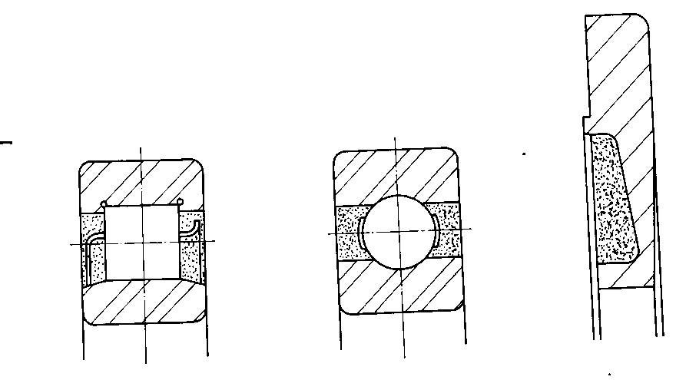
Fig. 7 – Livelli di grasso lubrificante raccomandati

È consigliabile pulire e ingrassare le parti fisse, come l’albero e le sedi dei cuscinetti.
Per rinnovare il grasso, lo spazio vuoto del coperchiello interno e gli alveoli del cuscinetto da ambo i lati, devono essere riempiti completamente, senza forzare, sino al livello indicato in figura 7.
Se vi sono tubi di mandata grasso, questi devono ugualmente essere puliti e riempiti con grasso nuovo, durante il rimontaggio. Infine si raccomanda che le parti, anche se hanno assi di simmetria, è bene rimontarle nella loro originale posizione (vedere 7.1).
La sequenza delle operazioni di smontaggio e rimontaggio sarà sempre descritta nelle istruzioni di ciascuna macchina.
8 – UTILIZZO DEL MOTORE ASINCRONO

8.1. – Generalità

Si da per scontato che le caratteristiche elettriche del motore, l’apparecchiatura di comando e protezione e i cavi di alimentazione siano stati calcolati in accordo con le regole della elettrotecnica. Detto calcolo è responsabilità diretta del servizio di ingegneria della ditta fornitrice, al quale si potrà fare riferimento per ogni eventuale problema relativo a questi argomenti, compreso le applicazioni interessanti le varie branche dell’industria.
In questo capitolo pertanto, si descriveranno solamente gli interventi sulle macchine “in funzione” finalizzati ad evitare un’usura prematura alle parti elettriche vitali del motore.
Limiteremo le considerazioni al motore asincrono a gabbia, che è la macchina più comunemente utilizzata.
L’utilizzatore dovrà dare a queste note un’importanza proporzionale non solo al prezzo del motore, ma anche al danno conseguente ad una sua imprevista fermata.

8.2. – Problemi relativi alla gabbia rotorica

8.2.1. – Invecchiamento della gabbia rotorica

La gabbia rotorica soffre di un processo di invecchiamento anche se non sono presenti, in essa, materiali isolanti.
Per ogni avviamento, su ciascuna barra si registra una differente dilatazione tra la parte esterna e la parte in fondo cava, dovuta all’effetto pellicolare della corrente in fase di avviamento, che causa un riscaldamento disuniforme (più elevato sulla parte esterna).
Inoltre, si possono avere dilatazioni differenti, tra barra e barra, per una disuguale ripartizione delle correnti tra le barre.
Le differenze spariscono una volta raggiunto il regime di funzionamento, con conseguente equilibrio termico.
Le barre sono anche sottoposte, per ogni avviamento, a sforzi meccanici che, dopo un grande numero di cicli, provocano fessurazioni e, al limite, rotture di barre per fatica.
Detti fenomeni sono tipici dei materiali e non esiste tecnologia che possa eliminarli. Naturalmente, possono assumere maggiore o minore importanza, in relazione alle dimensioni delle gabbie e al tipo di materiale usato per la loro costruzione; per esempio, sono meno influenti nelle gabbie in alluminio fuso rispetto alle gabbie in barra di rame trafilata e saldata agli anelli di corto circuito.
In relazione alla dimensione del motore, l’invecchiamento della gabbia apparirà solo dopo alcune migliaia o decine di migliaia di avviamenti. In ogni caso, deve essere evitato ogni “inutile” avviamento del motore.
Inoltre, le temperature nei diversi punti della gabbia e, di conseguenza, le sollecitazioni meccaniche aumentano rapidamente con il tempo di avviamento; dopo l’avviamento alcuni punti della gabbia rotorica possono toccare i 300°C, da cui l’importanza di verificare le condizioni di avviamento (vedere 5.5)

8.2.2. – Durata dell’avviamento
La tabella 1 da un’idea del tempo di avviamento (in secondi) che non deve essere superato, in un avviamento “normale” è evidente che questi tempi cambiano a seconda che si avvii da motore freddo (alla temperatura ambiente) o da motore caldo (perché già precedentemente in funzione dato che il motore impiega alcune ore a raffreddarsi, dopo l a sua fermata).

POTENZA | 1 a 20 kW |  |  | 20 a 200 Kw |  |  | 200 a 1000 kW
Polarità | 2 | 4-6 | 8 | 2 | 4-6 | 8 | 2 | 4-6 | 8
A freddo | 12 | 15 | 30 | 12 | 14 | 18 | 8 | 8 | 12
A caldo | 8 | 10 | 20 | 6 | 8 | 11 | 6 | 6 | 8

Tabella 1 – tempo di avviamento di motori standard (sec)

Pertanto, se il tempo di avviamento si avvicina ai valori indicati in tabella, si deve evitare un successivo avviamento, senza attendere che il motore si raffreddi sufficientemente.
Al contrario, se il tempo reale é minore (avviamento più rapido) si possono effettuare 2 o 3 avviamenti consecutivi, ammettendo, per esempio, che il riscaldamento dopo un avviamento di 12 sec è circa lo stesso di 2 avviamenti consecutivi di 6sec ciascuno, o di 3 avviamenti di 4 sec.
Questa regola non va estrapolata oltre i 3 avviamenti consecutivi.
Le regole suddette si applicano a motori di fabbricazione normale.
Esistono motori con rotori a gabbia, concepita per vari avviamenti ripetuti e difficili.
Particolare attenzione va posta nell’avviamento dei motori antideflagranti, a sicurezza aumentata o EExe.
Il tempo di avviamento sopra definito non deve superare di 1,6 volte il tempo TE indicato in targa (vedere le n orme relative alla protezione EExe).

8.2.3. – Protezione della gabbia rotorica
Non è possibile, in modo economico e semplice, misurare la temperatura delle gabbie rotoriche in funzionamento – così raccomandiamo di controllare le barre, ad ogni occasione di smontaggio (vedere 6.6.3).
La rottura di una o più barre consecutive del rotore si traduce in una oscillazione di carico, corrispondente alla frequenza di scorrimento del motore, che è di alcuni Hz.
Verificare se questo battimento non sia una variazione pulsatoria di coppia provocata dalla macchina azionata.
È preferibile riparare o sostituire la gabbia di un motore grande piuttosto che attendere la sua completa rottura che normalmente provoca anche la distruzione dello statore.

8.3. – Problemi relativi agli avvolgimenti statorici

8.3.1. – Invecchiamento degli isolanti

E’ nota la legge di variazione della vita degli isolanti con la temperatura. Per temperature entro i limiti della classe di isolamento, gli isolanti presentano, convenzionalmente, una vita normale.
Quando la temperatura degli isolanti sale oltre detti limiti, la vita degli isolanti si dimezza per ogni 8÷10°C in più di temperatura.
Di qui si deduce che ogni sovraccarico di lunga durata provoca un riscaldamento addizionale che riduce la vita dell’avvolgimento.
E’ raccomandabile misurare di tanto in tanto la corrente assorbita dal motore, preferibilmente in ogni fase, e confrontarla con il valore nominale indicato in targa.
Se si riscontra un sovraccarico, o lo si elimina o si accetta una minore vita dell’avvolgimento del motore.
Il rilievo di uno squilibrio delle correnti assorbite dalle 3 fasi dell’ordine del 2 o 3% può dipendere da un collegamento difettoso.
Controllare il serraggio delle viti nella scatola morsettiera, gli attacchi del cavo di alimentazione e le connessioni interne del motore. Verificare anche il serraggio del terminale del cavo al rispettivo cavo.
Con questi accorgimenti si potrà evitare danno ai terminali del motore, come pure ai cavi ad essi collegati, per abnormi riscaldamenti per contatti non correttamente serrati.
Un’altra causa di riscaldamento che non può essere rilevata dall’analisi della potenza assorbita, può essere dovuta all’ostruzione del sistema di raffreddamento del motore (vedere 3.1 e 6.1.4). Per ciò che riguarda i materiali isolanti, l’azione di riscaldamento è equivalente a quella dovuta a sovraccarico e si traduce in un aumento di temperatura degli avvolgimenti.
Per prevenire il motore da riscaldamenti indesiderati è possibile collocare negli avvolgimenti “rilevatori” che avvertano l’utente di dette anomalie (allarme di protezione) o che interrompano al limite l’alimentazione del motore.
I terminali di questi “rilevatori/protettori” possono trovarsi o nella scatola morsettiera principale o in una scatola ausiliaria separata.

8.3.2. – Rilevatori di temperatura degli avvolgimenti
Normalmente questi dispositivi sono previsti in sede di ordinazione del motore, ma si possono installare anche dopo.
Sono di 3 tipi:
- microinterruttori bi-lamina, che agiscono direttamente sul circuito principale (termostati-bimetallici) noti anche come isotermici
- resistenze elettriche, non lineari, il cui valore varia bruscamente a partire da un determinato valore di temperatura (termistori CTP e CTN). Richiedono un amplificatore di segnali.. Entrambi questi dispositivi agiscono non appena la temperatura supera un limite stabilito, ma non indicano il valore di detta temperatura.
- Resistenze elettriche (ohmiche) pure disegnate come resistenze termometriche, il cui valore varia linearmente con la temperatura. Queste resistenze, collegate in un determinato punto, indicano in modo continuo la temperatura. Dispositivi possono essere usati insieme ai precedenti che, dopo un’amplificazione del segnale, azionano un circuito di allarme.
Questo ultimo dispositivo è più costoso, ma anche più preciso degli altri.

8.4. – Altri dispositivi di protezione

8.4.1. – Protezioni dei cuscinetti
Per la protezione dei cuscinetti si possono usare un microinterruttore bimetallico o un termistore.
Nel caso di cuscinetti a strisciamento, l’inizio di grippaggio per mancanza d’olio può essere rilevato dai suddetti dispositivi. Un’avaria dei cuscinetti è più difficile da segnalare in tempo. Non si può pretendere che una protezione termica sia sempre efficace.
I fabbricanti di cuscinetti consigliano altri mezzi di segnalazione preventiva delle avarie, con misurazione delle vibrazioni sul cuscinetto.

8.4.2. – Sovratensioni negli avvolgimenti statorici
Quando i motori sono alimentati da lunghe linee aeree di trasporto energia, si possono verificare sovratensioni o fronti d’onda di origine atmosferica.
Altri fronti d’onda possono essere generati dall’apertura di interruttori di u n determinato tipo, ad interruzione rapida (es. sotto-vuoto).
Qualunque sia la loro origine, questi fronti d’onda, il cui valore può superare varie decine di KV, provocano a volte perforazioni degli isolanti, localizzate alle spire di ingresso.
Se il fenomeno si verifica, in un tempo breve, su di un certo numero di motori adiacenti, è segno che esiste detta causa. La soluzione è l’installazione di “surge diverters” (scaricatori) vicino ai motori.

8.4.3. – Resistenze di riscaldamento

Si consiglia la loro installazione nei grandi motori in media/alta tensione, quando sono installati in ambienti umidi e sono suscettibili di fermi frequenti e prolungati.
La riduzione del volume interno dell’aria, dovuta al raffreddamento, provoca un’aspirazione di aria dall’esterno caricata di vapore che condensa sugli isolanti accelerando il loro invecchiamento.
Le resistenze di riscaldamento permettono di mantenere la temperatura, all’interno del motore, sopra il punto di condensa.
Dette resistenze di alcune centinaia di Watts, sono denominate “resistenze anticondensa”.
Queste resistenze devono essere sempre collegate quando il motore è fermo.

8.5. – Vibrazioni delle macchine

Tutti i nostri motori sono equilibrati dinamicamente in fabbrica (vedere 3.4.3). Ciò nonostante, possono manifestarsi vibrazioni, dopo l’installazione, dovute a risonanza delle fondazioni, cattivo allineamento, variazioni dell’allineamento (vedere 3.5), squilibrio nell’accoppiamento, ecc. L’ampiezza delle vibrazioni (misurata per tutte le frequenze) può essere misurata con sufficiente precisione con apparecchi portatili, relativamente di basso costo.
Nel frattempo, prima di procedere ad indagini più approfondite o alla riequilibratura, è utile farsi un’idea dei limiti delle vibrazioni ammissibili.
Per macchine rotanti fino a circa 1000Kw, si può fare riferimento ai grafici delle figure 8, 9, 10, copia delle norme tedesche VDI 2056 (macchine dei gruppi K, M, G).
Si misura la semi-ampiezza (A) delle vibrazioni totali (valore dato da tutti gli apparecchi portatili) e in funzione della velocità sincrona del motore, troviamo la “zona” del livello di vibrazioni. Se ci troviamo nella zona “buono” non è necessario alcun intervento sull’installazione.
Se ci troviamo nella zona “utilizzabile”, l’installazione va bene così com’è ma occorre periodicamente verificare un aumento eventuale delle vibrazioni; inoltre, l’allineamento e l’equilibratura dovranno essere controllati quando il motore viene fermato per un lungo periodo e nell’occasione smontato per manutenzione.
Non lasciare le macchine in funzione per più di 24 ore se le vibrazioni si trovano nella zona di “necessario miglioramento”.
Se possibile, la misura delle vibrazioni va effettuata su ciascun cuscinetto e, qualora n on fosse possibile, in prossimità del suo accoppiamento con la carcassa. Misurare secondo un asse verticale, un asse orizzontale e, se possibile, anche in senso longitudinale, parallelamente all’asse dell’albero motore.
Per motori con asse orizzontale; per motori con asse verticale, le misure vanno eseguite secondo una direzione radiale e possibilmente secondo la direzione dell’asse del motore.

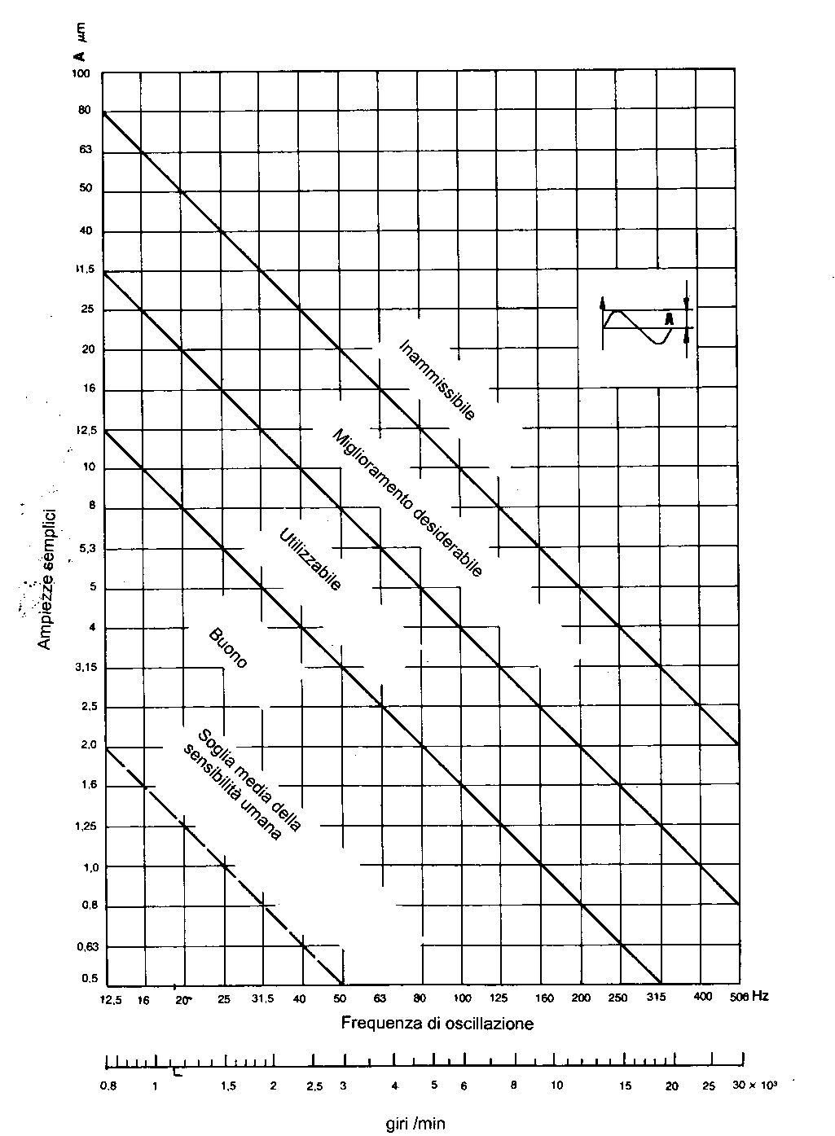

Fig. 8 – Ampiezze di vibrazioni per macchine di potenza < 15KW

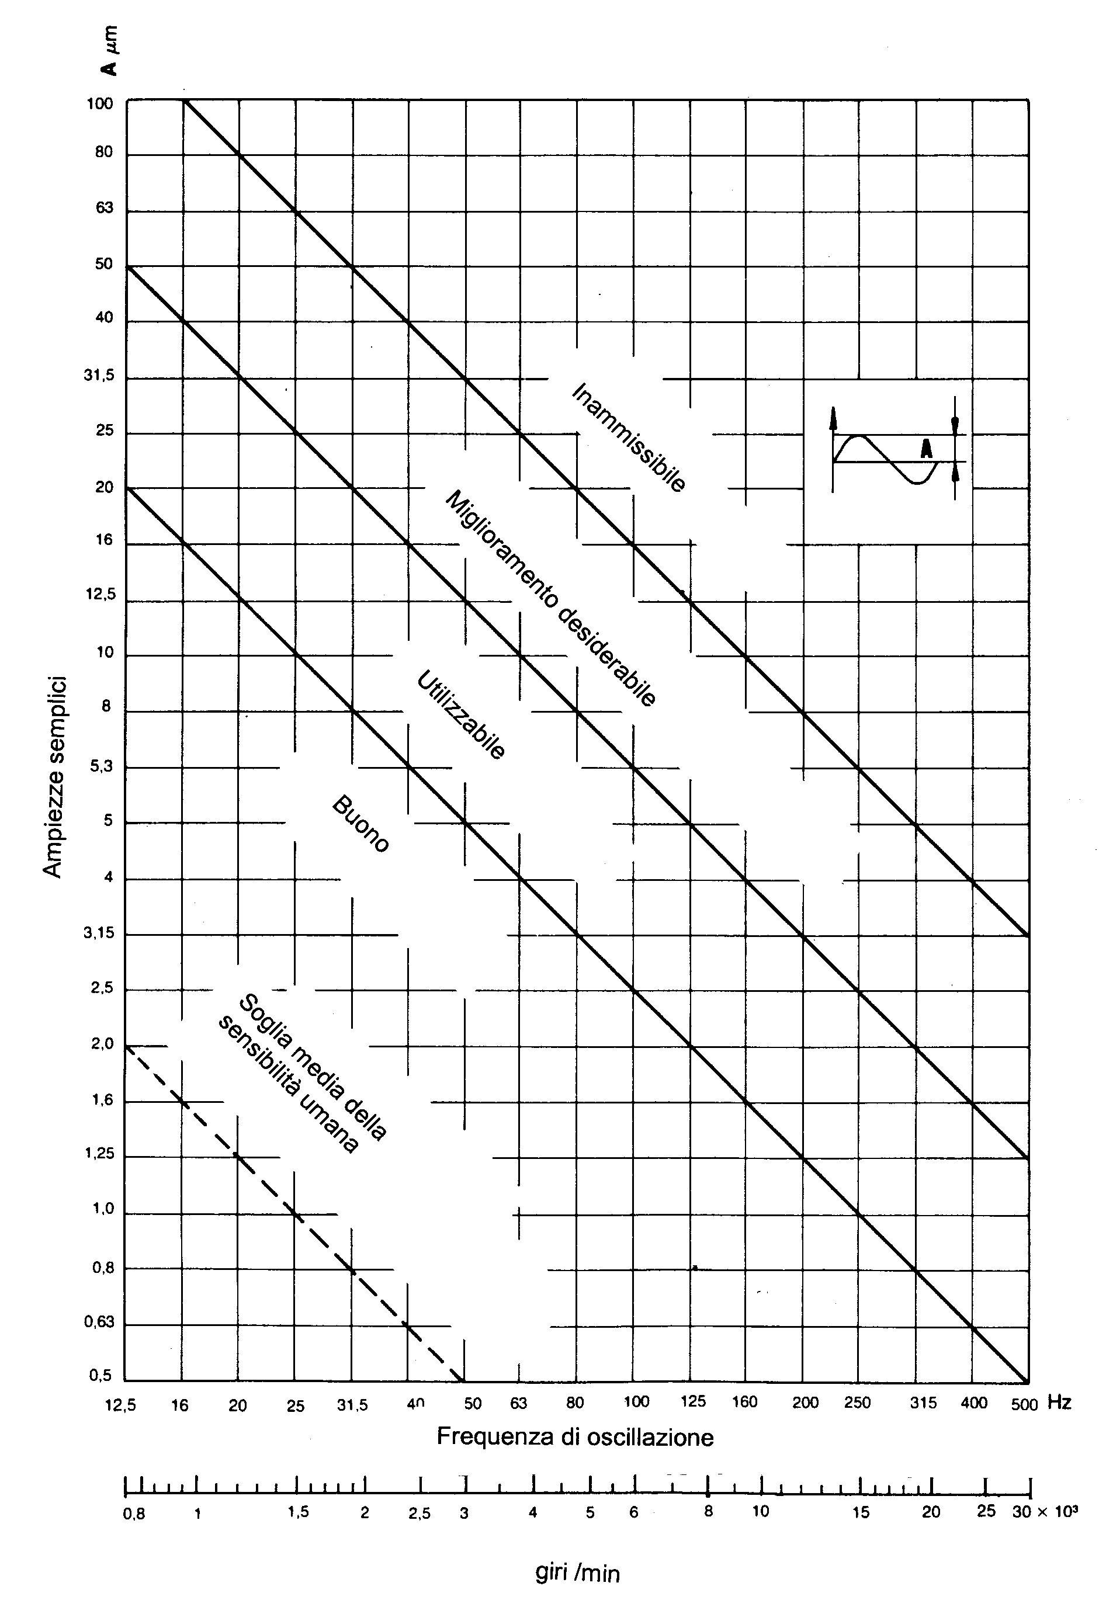

Fig. 9 – ampiezze di vibrazioni per macchine: potenza 15KW < 75KW

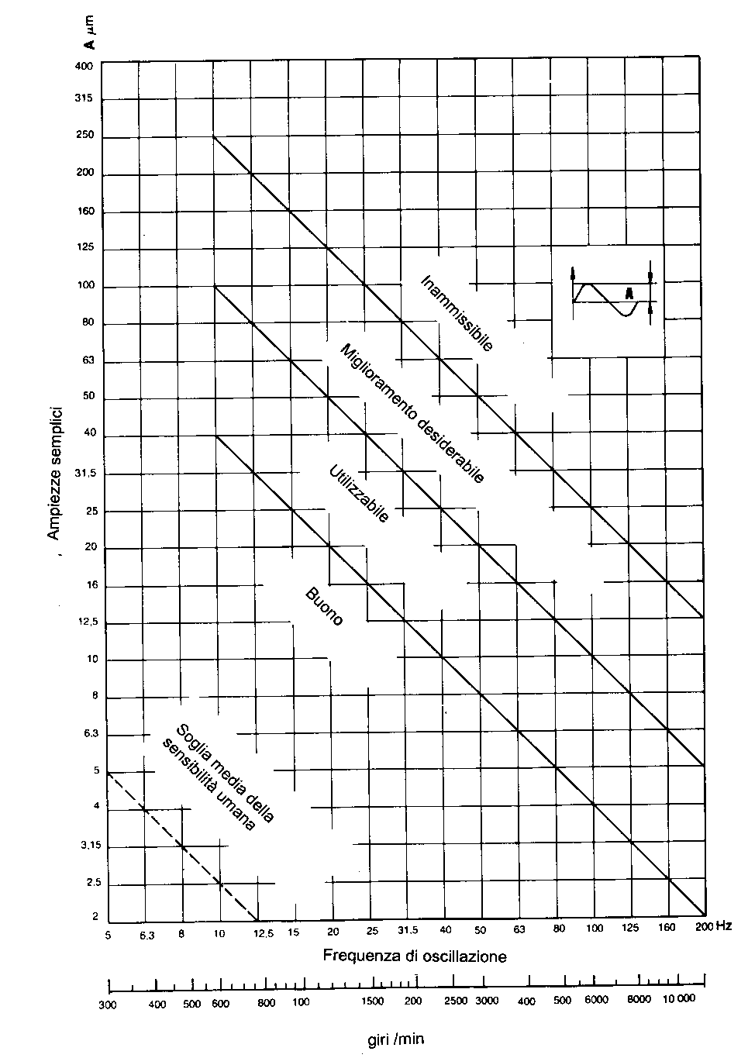

Fig. 10 – ampiezze di vibrazioni per macchine di potenza > 75KW

